***svalová sústava*** *- PPL* meno: .................................................

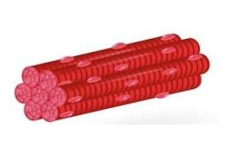*/doplň správne svalovinu a názvy svalov – čelový, mimické, deltový, krajčírsky, priamy brušný........****/***

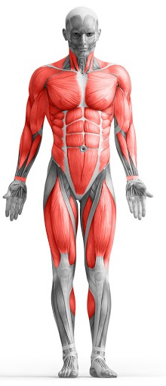

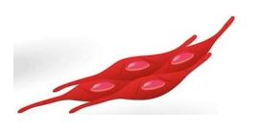

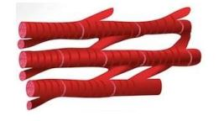

***/posúď správnosť výrokov, správne zakrúžkuj, doplň chýbajúce, /***

*vôľou je ovládaná len priečne pruhovaná svalovina* ***ano/nie***

*priečne pruhované svalové bunky sú jednojadrové* ***ano/nie***

*bunky hladkej svaloviny sú jednojadrové* ***ano/nie***

*do priečne pruhovaných svalov vedú senzorické nervy* ***ano/nie***

*svaly pracujúce proti sebe sa nazývajú:* ***a.......................***

*svaly , ktoré spolupracujú na jednom pohybe:* ***s...................***

Sebelédi L

*vlastné kontraktilné štruktúry svalového vlákna sú:* ***m..................****a****a........................***

*koľko svalov má približne dospelý človek?* ***...............***

***/napíš antagonistické svaly k uvedeným/***

***ohýbače /flexores/ - ....................***

***odťahovače /abductores/ - ..................***

***/označ jednotlivé svaly na obrázku – záhlavný, spánkový......./***

*s*

***svaly majú obvykle názov podľa toho, na ktorej kosti majú bruško***

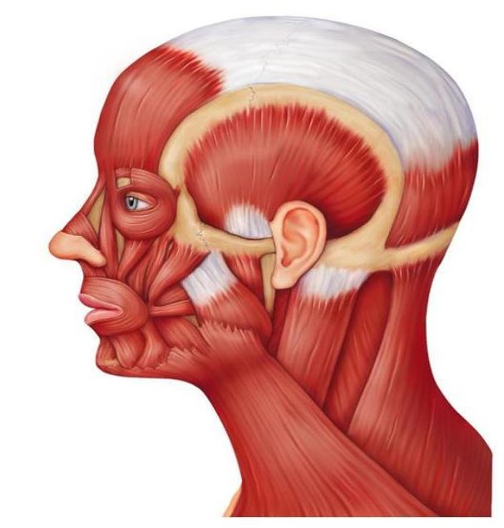

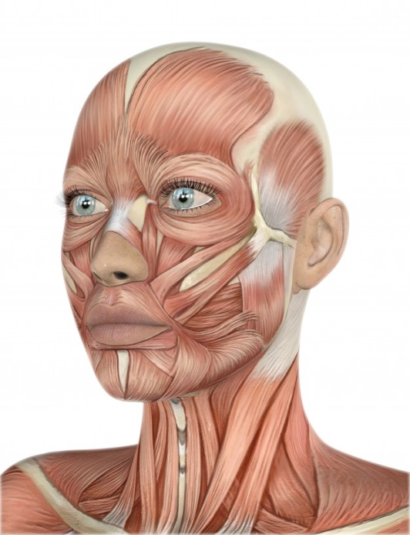

*o kruhový*

ž

*b*

*stlačovač ústneho kútika*

*k hlavy*

